

ullUser – die unternehmensweite Benutzerverwaltung
V2010-05-07 – Klemens Ullmann-Marx

Inhaltsverzeichnis
ullUser – die unternehmensweite Benutzerverwaltung 1
Einleitung 3
Aufruf 3
Startseite 3
Aktionen 4
Suchfunktionen 4
Abfragen 5
Ergebnisliste 6
Aktions / Filterleiste 6
Anzahl der Ergebnisse / Blättern 6
Kopfzeile der Ergebnisliste 7
Ergebnisliste - Bearbeiten 7
Ergebnisliste - Löschen 7
Tipp: Die Browser Adresszeile als Kommandozeile 7
Erstellen 8
Fehlerbehandlung 9
Bearbeiten 11
Geplante Änderungen 11
Änderungsprotokoll 12
Klon-Benutzer 13
Das Konzept genauer erklärt 13
Die Lösung 13
Anwendung 13
Deaktivierung / Löschen 13
Verwaltung von Gruppen und Zugriffsberechtigungen 14
Verwalte Gruppen 14
Verwalte Gruppenmitgliedschaften 14
Verwalte Gruppenzugriffsrechte 14
Massenänderung Vorgesetzter 14
Benutzer-Fotos 16
Upload 16
Bearbeiten 17
Drehen 17
Bildausschnitt 17
Benutzerauswahl 17
Zuschneiden und Speichern 17
Überspringen 18
Organisation 18
Verwalte Unternehmen 18
Verwalte Standorte 18
Verwalte Abteilungen 18
Verwalte Funktionen 18
Verwalte Beschäftigungsverhältnisse 18

Einleitung
ullUser ist ein Modul der ullright Plattform zur Verwaltung von Mitarbeiter- und sonstiger Stammdaten.
Es bildet somit die Basis für alle andern ullright Module.
Die Funktionen im Überblick:
- Verwaltung von Benutzern, Gruppen und Zugriffsberechtigungen
- Stammdatenverwaltung (Standorte, Abteilungen, …)
- Klon-Benutzer zur Verwaltung mehrerer Funktionen eines Mitarbeiters
- Upload von Benutzerfotos
- Massenänderungs-Komfortfunktion bei Vorgesetztenänderungen

Aufruf

Die Benutzerverwaltung befindet sich im Administrationsbereich. Rufen Sie dazu den Punkt „Admin“ in der Hauptnavigation auf. Sie müssen Mitglied der Gruppe „MasterAdmins“ sein um zugreifen zu können.

Startseite
Die Funktionen des Administrationsbereiches lassen sich in zwei Gruppen gliedern:
- Verwaltung von Stammdaten (Benutzer, Gruppen, Zugriffsrechte, ...)
- Verwaltung diverser Einstellungen der einzelnen Module (ullWiki, ullVentory, …)
In diesem Handbuch wird nur der erste Punkt besprochen. Informationen zu Punkt zwei erhalten Sie im ullright Handbuch.
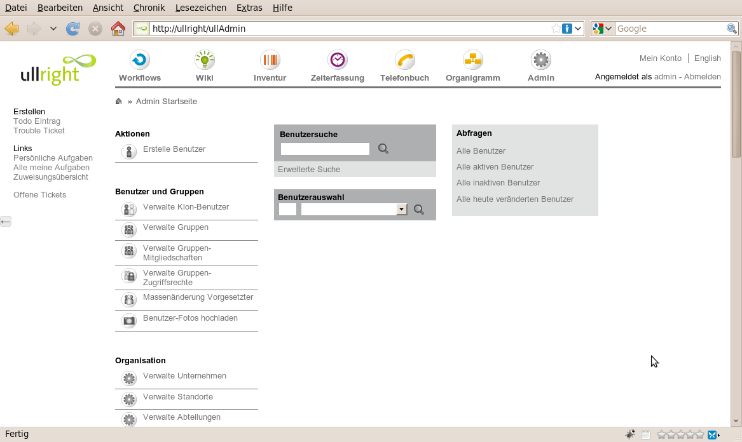
Jedes ullright Modul, also auch die Benutzerverwaltung, ist ähnlich aufgebaut, damit Sie sich schnell zurechtfinden.
Die Startseite besteht aus drei Spalten (von links nach rechts):
- Aktionen
- Suchfunktionen
- Abfragen
Im vorliegenden Fall sind die Suchfunktionen und Abfragen speziell für die Benutzerverwaltung.

Aktionen
In der ersten Spalte finden Sie im ersten Bereich die Links zur Stammdatenverwaltung und verschiedenen Aktionen. Weiters stehen Konfigurationsoptionen für die installierten Module zur Verfügung.

Suchfunktionen
Geben Sie einfach die gewünschten Begriffe in das Suchfeld ein. Die Suchfunktion durchsucht die Felder Name, Benutzername und E-Mail Adresse.
Wenn Sie mit der Maus über das Suchfeld fahren und kurz warten ohne zu klicken erscheint ein Hilfstext (Tooltip) der erklärt welche Felder durchsucht werden. Vergleichbare Funktionen gibt es häufig in ullright, um die Bedeutung eines Elementes genauer zu erklären.

Benutzen Sie die „Erweiterte Suche“ (für speziellere Abfragewünsche. Die genaue Funktionsweise der erweiterten Suche wird im ullright Handbuch erklärt.

Abfragen
Es stehen eine Reihe von Standardabfragen zur Verfügung:
- Alle aktiven Benutzer
- Alle inaktiven Benutzer
- Alle veränderten Benutzer von heute
  - Praktisch um am Tagesende einen Überblick über die heutigen Veränderungen zu bekommen
Individuelle Abfragen ergänzen wir gerne auf Anfrage.

Ergebnisliste
Auf der Ergebnislistenansicht sehen Sie eine Liste der Benutzer entsprechend den gewählten Filterkriterien.
Auch die Ergebnisliste hat eine einheitliche Bedienoberfläche für alle ullright Module.
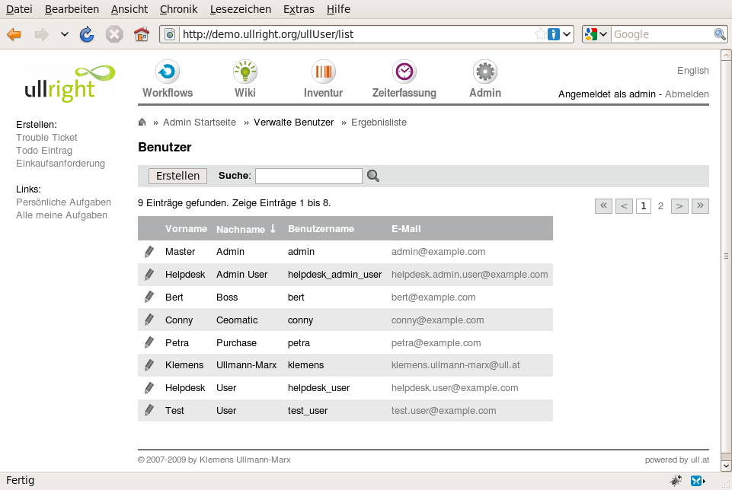
Die Funktionen im Überblick:

Aktions / Filterleiste
- Durch einen Klick auf „Erstellen“ legen Sie einen neuen Benutzer an.
- Das Suchfeld hat die gleiche Funktion wie auf der Startseite.

Anzahl der Ergebnisse / Blättern
- Sie sehen die Gesamtanzahl der gefundenen Einträge.
- Bei mehr als 30 Einträgen (konfigurierbar) werden die Ergebnisse auf mehrere Seiten aufgeteilt. Es wird angezeigt, welche Einträge man auf der aktuellen Seite sieht. Beispiel: „Zeige Einträge 1 bis 30.“
- Ganz rechts befindet sich die Funkton „blättern“. Erklärung der Symbole von links nach rechts:
  - „<<“ - zur ersten Seite springen
  - „<“ - eine Seite zurückblättern
  - „1“, „2“, … zur Seite n springen. Zeigt gleichzeitig die Zahl der Seiten
  - „>“ - eine Seite vorblättern
  - „>>“ - zur letzten Seite springen

Kopfzeile der Ergebnisliste
Klicken Sie auf eine der Spaltenüberschriften, um danach zu sortieren. Klicken Sie ein weiteres Mal, um die Sortierreihenfolge umzukehren. Der Pfeil neben einer Spalte zeigt nach welcher Spalte sortiert wird und die Sortierrichtung.

Ergebnisliste - Bearbeiten
Am Anfang jeder Zeile befinden sich die Aktionssymbole. In der Benutzerverwaltung steht nur das Stiftsymbol zur Verfügung. Klicken Sie auf das Stiftsymbol in einer Zeile um den Eintrag zu bearbeiten.

Ergebnisliste - Löschen
In vielen anderen Ergebnislistenansichten wird auch ein Papierkorb-Symbol angezeigt. Klicken Sie darauf um einen Eintrag zu löschen.
In der Benutzerverwaltung ist das Löschen deaktiviert, da auch alte Benutzer in der Datenbank verbleiben müssen zwecks Recherche und Verwendung in anderen Modulen. Ein Mitarbeiter wird deaktiviert indem sein Status auf „Ausgetreten“ gesetzt wird.

Tipp: Die Browser Adresszeile als Kommandozeile
Alle ullright Module unterstützen aktiv das sogenannte „Deep Linking“. Das bedeutet, dass alle wichtigen Parameter, wie zum Beispiel ein Suchbegriff, in der Adressleiste angeführt sind.
Sie können somit jederzeit eine ullright-Adresse als Favorit in Ihrem Browser speichern oder einer Kollegin als Link per E-Mail schicken.
Beispiel: http://demo.ullright.org/ullUser/list/filter[search]/example
zeigt alle Benutzer mit dem Suchbegriff „example“.
Ausnahme: für die erweiterte Suche steht diese Funktion nicht zur Verfügung.

Erstellen
Klicken Sie in der Ergebnisliste auf „Erstellen“ um einen neuen Benutzer anzulegen.
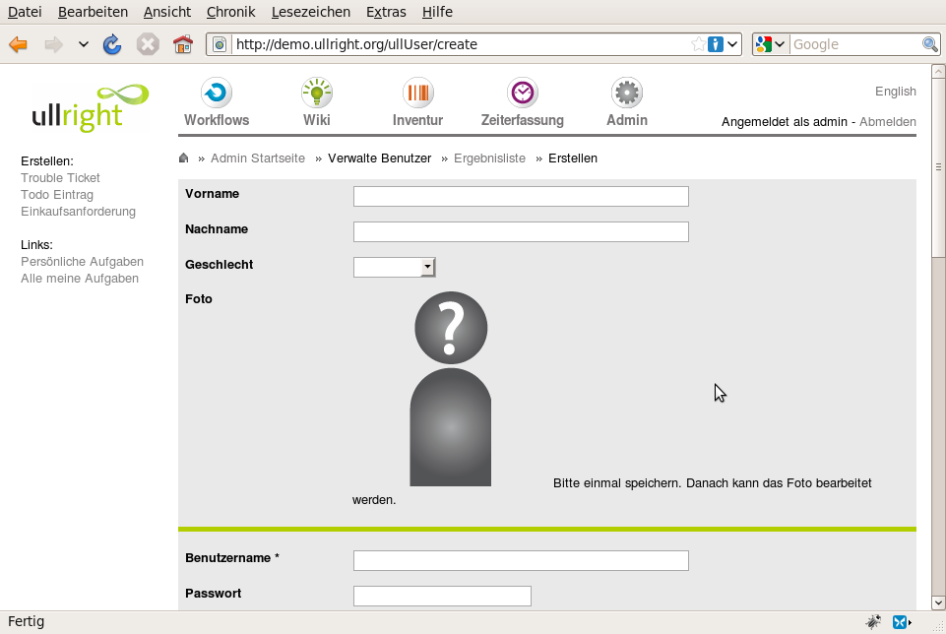
Geben Sie die gewünschten Daten ein.
Felder die einer Erklärung bedürfen:
- Foto: Ein Mitarbeiterfoto kann erst hochgeladen werden wenn der Benutzer angelegt wurde, also nach dem ersten Speichern.
- Passwort: Ein Passwort muss nur angeben werden, wenn ullright zur Authentifizierung verwendet wird. Im Falle der Anbindung von externer Authentifizierung (Active Directory, …) kann das Passwort feld frei bleiben.
- Vorgesetzter und andere Benutzerauswahlfelder: Zur besseren Übersicht werden verschiedene Hintergrundfarben verwendet:
    - Aktiv: weiß
    - Inaktiv: rot
    - Karenz: blau
    - Klonbenutzer: grün
- Eintrittsdatum: Wenn ein Benutzer mit einem Eintrittsdatum eingegben wird das in der Zukunft liegt, wird der Benutzer automatisch auf „Inaktiv“ gesetzt bis das Eintrittsdatum erreicht ist. Am Tag des eingestellten Eintrittsdatum wird der Benutzer automatisch aktiviert.
- Deaktivierungsdatum: Dieses Feld muss nur verwendet werden, wenn ein Benutzer schon vor dem eigentlichen Austrittsdatum deaktiviert werden soll. Am Tag des Deaktivierungsdatum wird der Benutzer automatisch auf „Inaktiv“ gesetzt.
- Austrittsdatum: Nach Ablauf des Austrittstages wird der Benutzer automatisch auf „Inaktiv“ gesetzt.
- Status: Es werden die selben Farben wie bei der Benutzerauswahl verwendet. (Siehe bei Vorgesetzter oben)
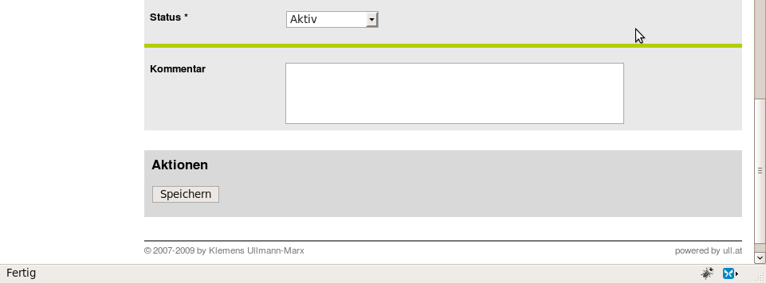

Wenn Sie mit der Dateneingabe fertig sind, klicken Sie auf „Speichern“.
Sie kehren nun zur letzten Ergebnislistenansicht zurück.

Fehlerbehandlung
Wenn Pflichtfelder nicht ausgefüllt werden oder ungültige Werte eingegeben werden (z.B. ungültige E-Mailadresse), werden Sie darauf hingewiesen, dass Fehler aufgetreten sind. Korrigieren Sie die markierten Eingaben und speichern Sie erneut.
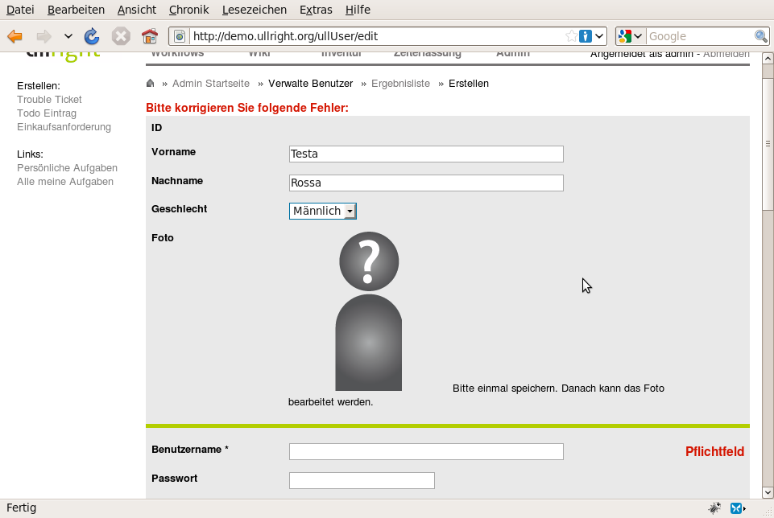

Bearbeiten
Die Bearbeitungsansicht ist der Ansicht „Erstellen“ sehr ähnlich. Daher werden im folgenden nur die Unterschiede behandelt.
Es werden nun folgende Felder zusätzlich angezeigt:
- Erstellt von
- Erstellt am
- Zuletzt aktualisiert von
- Zuletzt aktualisiert am

Geplante Änderungen
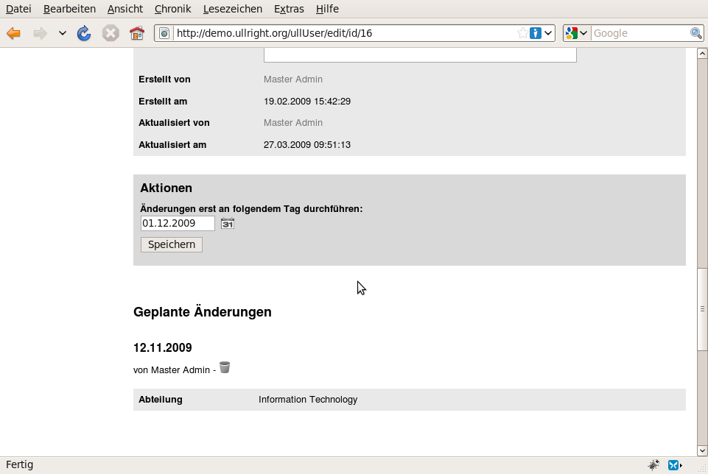
Eine besonders praktische Funktion für den Unternehmenseinsatz erlaubt Änderungen erst an einem beliebigen Datum durchzuführen. Alle eingegeben Änderungen werden vorgemerkt und erst am angegebenen Zeitpunkt eingetragen. Geben Sie dazu vor dem Speichern einfach das gewünschte Datum ein.
Beispiel: Ein Mitarbeiter wechselt an einem bestimmten Datum in eine neue Abteilung.
Falls für einen Benutzer geplante Änderungen vorgemerkt sind, sehen Sie diese unter der Rubrik „Geplante Änderungen“. Im Beispiel oben wird automatisch am 12.11.2009 die Abteilung auf „Information Technology“ geändert.
Sie können eine geplante Änderung löschen, indem Sie auf das Papierkorb-Symbol klicken.

Änderungsprotokoll
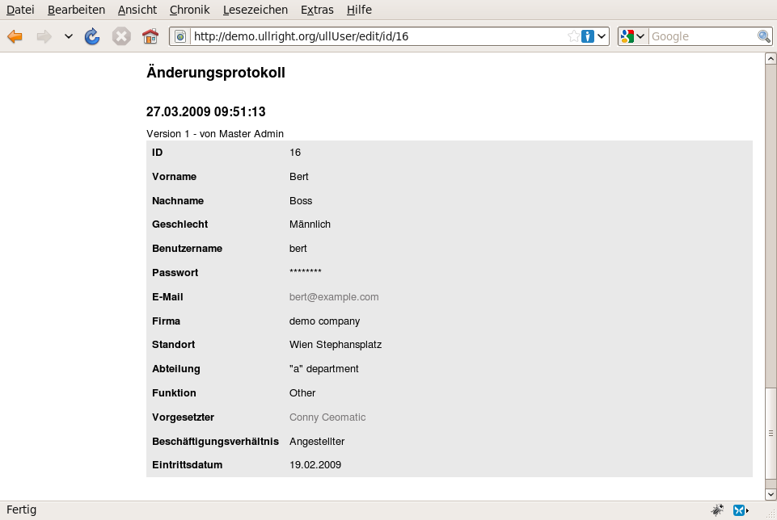
Als letzten Punkt auf der Bearbeitungsansicht findet sich das Änderungsprotokoll.
Für jede Änderung wird protokolliert von wem und wann sie durchgeführt wurde.

Klon-Benutzer
Klon-Benutzer sind eine kreative Lösung für die Abbildung der Organisationsstruktur in Unternehmen.
Sie ermöglichen es sauber und ohne Datenduplikation einen Benutzer mehrmals für verschiedene Funktionen im Unternehmen zu definieren.

Das Konzept genauer erklärt
In der Praxis kommt es häufig vor, dass ein Mitarbeiter mehrere Funktionen in einem Unternehmen hat.
Beispiel:
Frau Herta Hackler ist Leiterin des Einkaufs. Nach dem Auscheiden des Buchhaltungsleiters übernimmt sie zwischenzeitlich auch die Leitung der Buchhaltung.
Organisatorisch und daher auch für verschiedene ullright Module ist es wichtig zwischen diesen beiden Funktionen zu unterscheiden. Zum Beispiel für Workflows wie einer Einkaufsanforderung oder für das ullOrgchart wo Frau Hackler nun zweimal aufscheinen soll.
Nun wäre eine Möglichkeit Frau Hackler zweimal als Benutzer anzulegen. Einmal als Einkaufsleiterin, einmal als Buchhaltungsleiterin.
Die Nachteile liegen jedoch auf der Hand:
- Doppelte Eingabe aller Daten erforderlich (E-Mailadresse, Telefonnummern, Standort, usw)
- Anlegen eines zweiten Benutzernamens notwendig, da dieser eindeutig sein muss.
- Damit sind auch zwei Passwörter zu verwalten.
- Gefahr, dass beim Austritt vergessen, wird einen der Benutzer zu deaktivieren

Die Lösung
Klon-Benutzer lösen diese Problem auf elegante Weise. Voraussetzung ist ein angelegter normaler Benutzer, wie Frau Hackler als Einkaufsleiterin. Für jede weitere Funktion im Unternehmen wird nun ein Klon-Benutzer für sie angelegt. Es werden nur die Daten eingegeben, die sich von den Daten des Original-Benutzers unterscheiden. Also in unserem Beispiel nur die Funktion „Buchhaltungsleiterin“.
Alle anderen Daten werden automatisch vom Original-Benutzer übernommen.

Anwendung
Wählen Sie „Verwalte Klon-Benutzer“ auf der Admin-Startseite, und klicken Sie auf „Erstellen“, oder bearbeiten Sie einen bestehenden Klon-Benutzer.
- Wählen Sie für wen ein Klon erstellt werden soll im Feld „Original-Benutzer“
- Geben Sie nun die Daten ein, die sich vom Original-Benutzer unterscheiden.
Es stehen nur Felder zur Verfügung, die für Klon-Benutzer sinnvoll sind.
- Speichern Sie.

Deaktivierung / Löschen
Gleich wie normale Benutzer dürfen Klon-Benutzer nicht gelöscht werden, da sie von den anderen Modulen referenziert werden. Daher stattdessen bei nicht mehr benötigten Klon-Benutzer das Feld „Status“ auf „Inaktiv“ setzen und speichern.

Verwaltung von Gruppen und Zugriffsberechtigungen
Gruppen dienen hauptsächlich der Zugriffsberechtigung. Benutzer werden Mitglieder von Gruppen und erhalten dadurch bestimmte Rechte.

Verwalte Gruppen
Hier legen Sie neue Gruppen an. Vergeben Sie einfach einen Namen und gegebenenfalls eine Gruppen E-Mailadresse.

Verwalte Gruppenmitgliedschaften
Verwalten Sie hier, welche Benutzer Mitglieder bestimmter Gruppen sind. Wählen Sie jeweils den gewünschten Benutzer und die gewünschte Gruppe aus. Legen Sie mehrere Einträge an, wenn ein Benutzer Mitglied mehrerer Gruppen sein soll.

Verwalte Gruppenzugriffsrechte
Hier bestimmen Sie, welche Zugriffsrechte eine Gruppe haben soll. Wählen Sie jeweils eine Gruppe und ein Zugriffsrecht aus. Legen Sie mehrere Einträge an, wenn eine Gruppe mehrere Zugriffsrechte besitzen soll.

Massenänderung Vorgesetzter
Dies ist eine Komfortfunktion, damit Sie im Falle eines Vorgesetztenwechsels nicht für jeden Mitarbeiter den neuen Vorgesetzten händisch ändern müssen. Wählen Sie einfach den bisherigen und den neuen Vorgesetzten und speichern Sie.
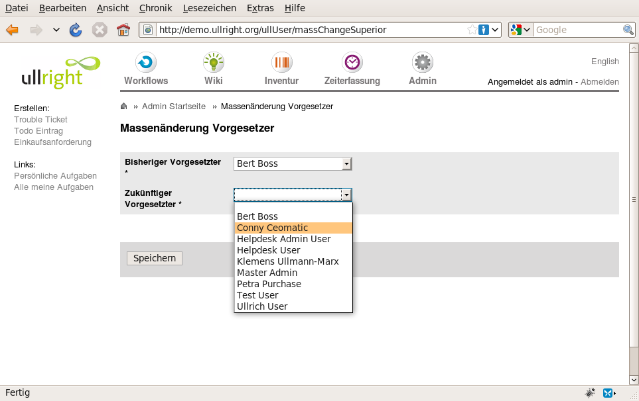

Benutzer-Fotos
ullUser bietet eine äußert effiziente und optimierte Funktion zum Upload von Benutzer-Fotos.
Hier die Funktionen im Überblick
- Mehrere Fotos können in einem .zip Archiv gemeinsam hochgeladen und verarbeitet werden
- Auswählen des gewünschen Bildausschnittes
- Drehen
- Automatische Größenänderung
- Auswahl des Benutzers
- Der Vorgang kann jederzeit unterbrochen und später fortgesetzt werden

Upload
Klicken Sie auf der Admin-Startseite auf den Punkt „Benutzer-Fotos hochladen“.
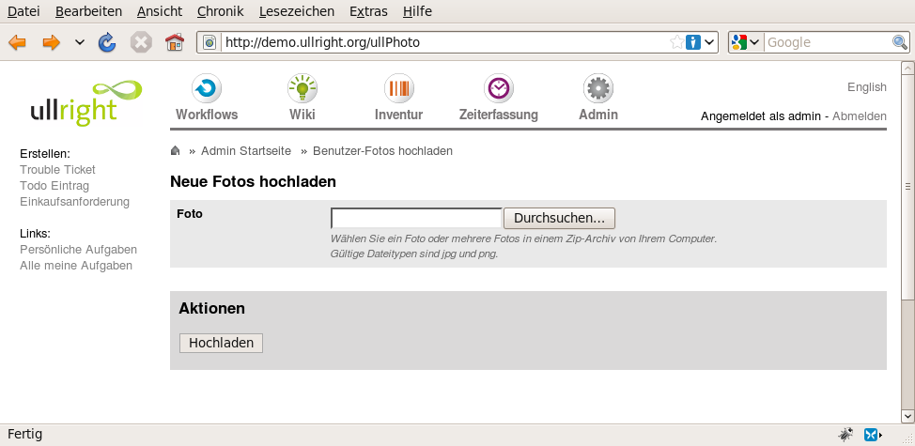
Durch einen Klick auf „Durchsuchen“ können Sie eine Foto-Datei von Ihrem Computer auswählen.
Gültige Formate sind .jpg, .gif und mehrere Fotos in einem .zip Archiv.
Klicken Sie nun auf „Hochladen“.

Bearbeiten

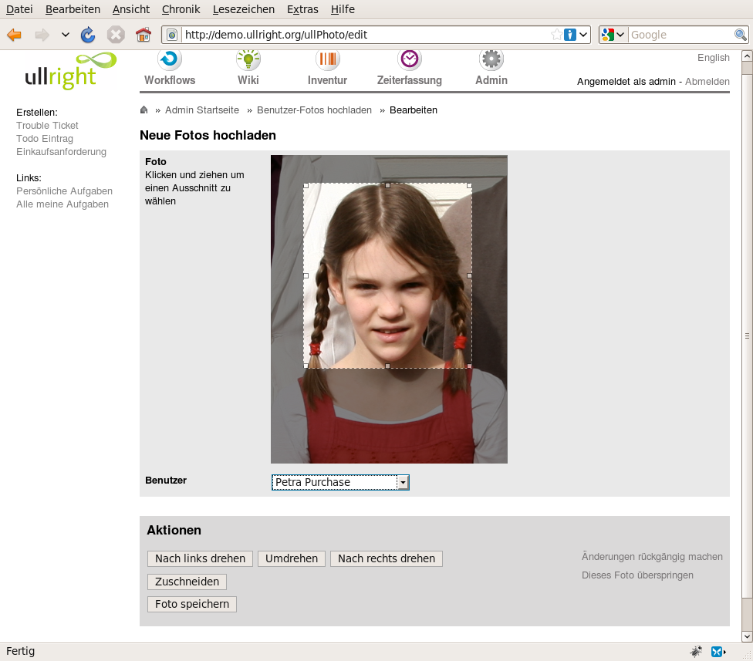
Drehen
Fall das Foto nicht die richtige Lage aufweist, drehen Sie es als erstes mit den Aktionen
- Nach links drehen (gegen den Uhrzeigersinn)
- Umdrehen
- Nach rechts drehen (mit dem Uhrzeigersinn)

Bildausschnitt
Wenn notwendig, wählen Sie einen Bildausschnitt. Klicken Sie dazu auf einen gewünschten Punkt im Bild und halten Sie die Maustaste gedrückt. Ziehen Sie nun die Maus, um die Größe der Auswahl festzulegen. Lassen Sie nun die Maustaste los.

Benutzerauswahl
Wählen Sie aus um welchen Benutzer es sich auf dem Foto handelt.

Zuschneiden und Speichern
Wenn Sie einen Bildausschnitt angegeben haben, klicken Sie auf „Zuschneiden“.
Sind Sie mit der Auswahl zufrieden, klicken Sie nun auf „Speichern“.
Andernfalls benutzen Sie „Änderungen rückgängig machen“.

Überspringen
Möchten Sie das Foto keinem Benutzer zuordnen, wählen Sie „Dieses Foto überspringen“.

Organisation
In diesem Bereich verwalten Sie Stammdaten aus verschiedenen Bereichen.

Verwalte Unternehmen
Geben Sie hier die gewünschten Unternehmen und optional eine Kurzform an. Sie können diese Funktion zum Beispiel für Tochterfirmen verwenden.

Verwalte Standorte
Hier verwalten Sie Ihre Unternehmenstandorte.
Felder mit besonderem Erklärungsbedarf:
- Telefonnummer: Die Basistelefonnummer ohne Durchwahl. Beispiel: +43 1 9540050
- Standard-Durchwahl: Üblicherweise „0“
- Faxnummer: Die Basisfaxnummer ohne Durchwahl
- Fax-Standard-Durchwahl: Die Faxdurchwahl Ihres Hauptfaxgerätes. Beispiel: 1100

Verwalte Abteilungen
Erstellen und verwalten Sie hier Abteilungen und optional ein Kurzform.
Beispiel: Marketing & Sales – M&S

Verwalte Funktionen
Erstellen und verwalten Sie hier Funktionsbezeichnungen.
Beispiel: Leiter Softwareentwicklung

Verwalte Beschäftigungsverhältnisse
Hier können Sie individuelle Beschäftigungsverhältnise hinzufügen. Beispiel: „Ferialpraktikant“

